LIIKUNTAKAMPANJA 1.5-31.8.2020 kirjaa laji ja tuntimäärä väh.½h Nimi ja ikä: _________________________________________
toukokuu | kesäkuu | heinäkuu | elokuu
1 |  | 1 |  | 1 |  | 1
2 |  | 2 |  | 2 |  | 2
3 |  | 3 |  | 3 |  | 3
4 |  | 4 |  | 4 |  | 4
5 |  | 5 |  | 5 |  | 5
6 |  | 6 |  | 6 |  | 6
7 |  | 7 |  | 7 |  | 7
8 |  | 8 |  | 8 |  | 8
9 |  | 9 |  | 9 |  | 9
10 |  | 10 |  | 10 |  | 10
11 |  | 11 |  | 11 |  | 11
12 |  | 12 |  | 12 |  | 12
13 |  | 13 |  | 13 |  | 13
14 |  | 14 |  | 14 |  | 14
15 |  | 15 |  | 15 |  | 15
16 |  | 16 |  | 16 |  | 16
17 |  | 17 |  | 17 |  | 17
18 |  | 18 |  | 18 |  | 18
19 |  | 19 |  | 19 |  | 19
20 |  | 20 |  | 20 |  | 20
21 |  | 21 |  | 21 |  | 21
22 |  | 22 |  | 22 |  | 22
23 |  | 23 |  | 23 |  | 23
24 |  | 24 |  | 24 |  | 24
25 |  | 25 |  | 25 |  | 25
26 |  | 26 |  | 26 |  | 26
27 |  | 27 |  | 27 |  | 27
28 |  | 28 |  | 28 |  | 28
29 |  | 29 |  | 29 |  | 29
30 |  | 30 |  | 30 |  | 30
31 |  |  |  | 31 |  | 31

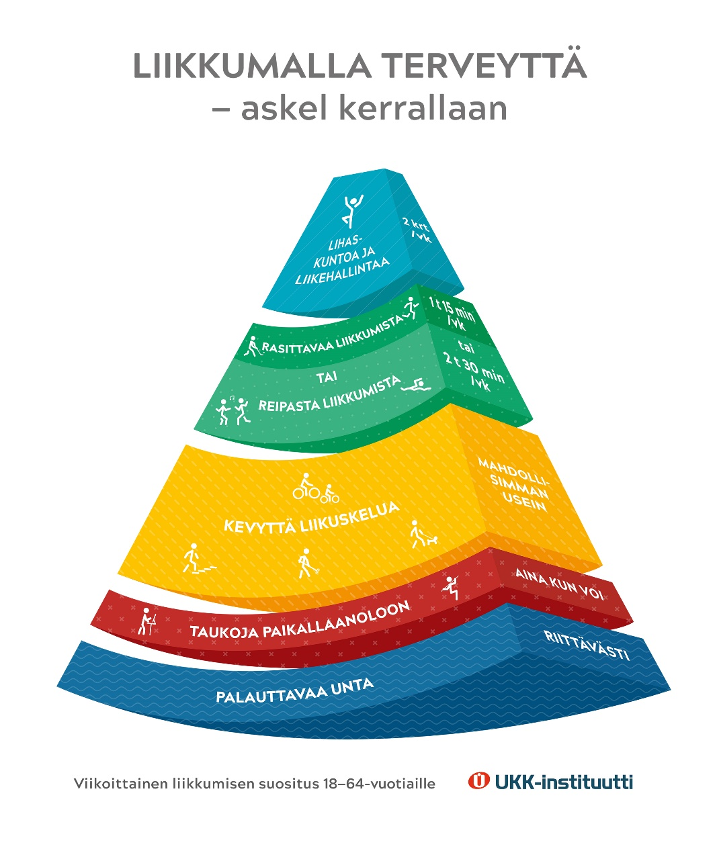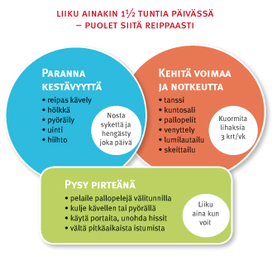
esimerkkilajeja:
kävely, sauvakävely, juoksu, rullaluistelu, rullahiihto, pyöräily, uinti, soutu/suppailu/melonta, , jalkapallo, pesäpallo, lentopallo, suunnistus, sulkapallo, tennis, yleisurheilu, vaellus, tanssi
voima/kuntosali/ kuntojumppa
13–18-vuotiaiden liikuntasuositus

PALAUTA TÄYTETTY LOMAKE SÄHKÖISESTI TAI TULOSTEENA 4.9 MENNESSÄ RAILILLE

LIIKKUMISEN ILOA KAIKILLE!

